Task1:

<script>

function add(x,y) {

}

console.log('results: ', add(3, 2));

if (typeof module !== 'undefined') {

  module.exports = add;

}

</script>

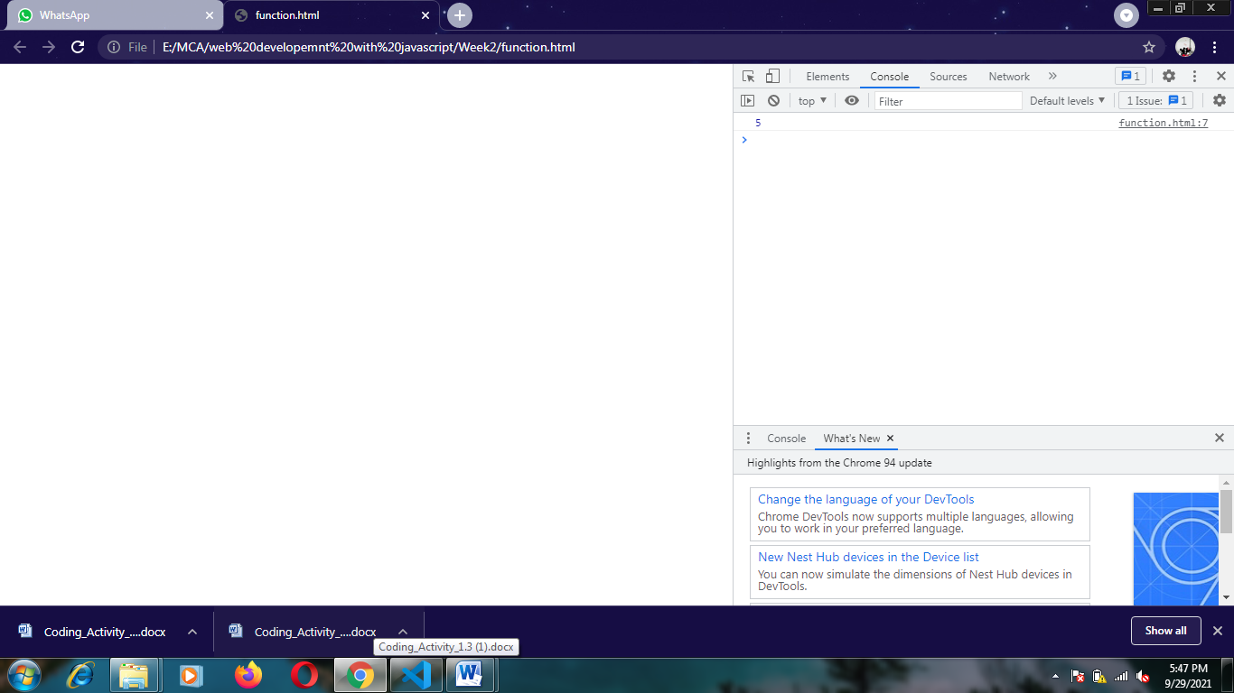

Task2:

<script>

function greet(name) {

    var name="jasper";

    return "hello"+name+"!";

  }

  console.log('results: ', greet('jasper'));

  if (typeof module !== 'undefined') {

    module.exports = greet;

  }

</script>

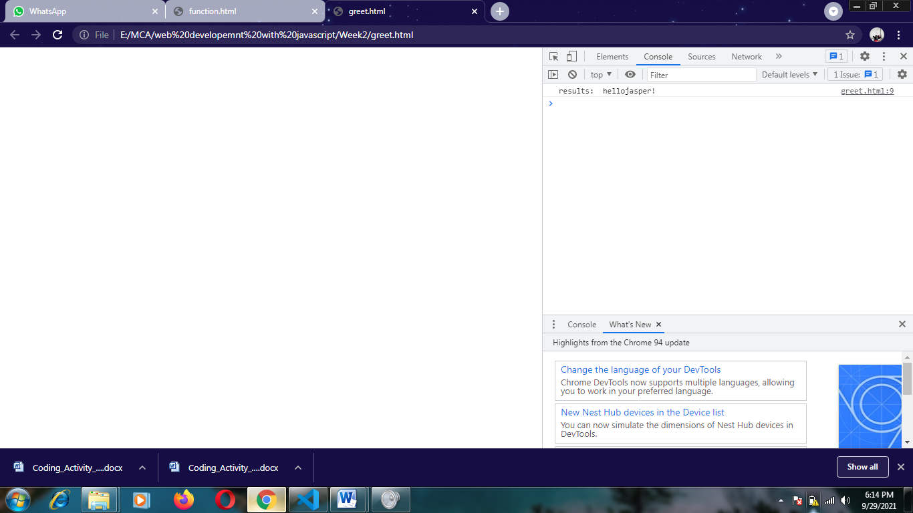

Task3:

<script>

    function isString(a,b,c){

      if(typeof(a)==="string" && typeof(b)==="string" && typeof(c)==="string"){

        return "strings";

      }

      else{

        return "not strings";

      }

    }

    console.log('results: ', isString('a','b',1));

//don't change this line

if (typeof module !== 'undefined') {

  module.exports = isString;

}

</script>

